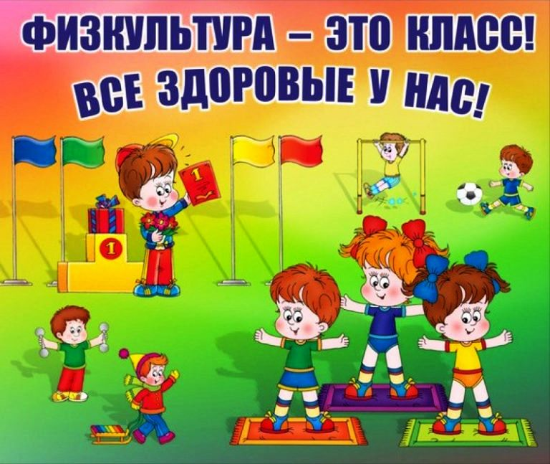

**Спортивный досуг**

**ко дню здоровья.**

**Инструктор по физическому воспитанию :**

**Капанова Г.К.**

2022-2023у.г.

**Цель:** закрепления знаний о здоровом образе жизни, привития понимания, что каждый человек должен сам заботиться о своем здоровье с детства.

**Цель мероприятия:** пропаганда здорового образа жизни.

**Задачи мероприятия:**  прививать любовь к спорту и физкультурным упражнениям; развивать морально – волевые качества: быстроту, силу, ловкость, выносливость, умение взаимодействовать друг с другом; дать детям понимание того, что каждый человек должен сам заботиться о своем здоровье с детства; повышать защитные силы организма; закрепить знания о необходимости наличия витаминов в организме человека. вызвать у детей положительные эмоции.

**Форма организации деятельности детей:** праздничное мероприятие.

***Ведущий:***   
день Здоровья , день спорта и красоты, Его все любят .  
Это один из самых замечательных праздников в году, когда все люди показывают, как они дружат с физкультурой и спортом. Ведь от того, насколько часто вы занимаетесь спортом, зависит, каким будет ваше здоровье. И сегодня мы покажем друг другу, как мы любим спорт и любим им заниматься. Для начала я предлагаю вам поздороваться друг с другом.  
**Игра «Давайте поздороваемся»**

Под музыку дети гуляют по залу. Как только музыка заканчивается, дети подходят друг к другу и начинают здороваться: коленом, плечом, спиной, носом.

***Ведущий:*** Замечательно! К нам на праздник мы пригласили доктора, который проведет осмотр участников перед соревнованиями.  
 *Под музыку выходит доктор.*  
***Доктор:*** Здравствуйте ребята !

***Ведущий:***Как вы добрались ?  
***Доктор:*** Я еле-еле успела к вам на праздник.  
По полям, по лесам, по лугам я бежала,  
И два слова только шептала:  
«Детский сад, детский сад, детский сад!»  
***Ведущий:*** Уважаемый доктор, вы ничуть не опоздали, наш праздник только начинается. Но нам нужна ваша помощь: перед всеми соревнованиями врач должен осмотреть спортсменов, не больны ли они, могут ли участвовать в соревнованиях.  
***Доктор:***Я с удовольствием осмотрю ваших детей.  
Проводит осмотр детей.

Доктор : А знаете ли вы, что значит быть здоровым? (ответы детей) Вот сейчас я и проверю. Знаете ли вы, ребята, что полезно, а что вредно? Громко дайте мне ответ: что полезно, а что нет.  – Чистить зубы по утрам?  – А по вечерам?  – Кушать чипсы?  – Пить фанту и кока-колу?  – Мыть руки перед едой?  – Объедаться конфетами и мороженым?  – Гулять на свежем воздухе?  – Во время дождя ходить по лужам?  – Делать по утрам зарядку?  – Поздно ложиться спать?  – Кушать овощи и фрукты?

Доктор: Ну что ж, молодцы, ребята, теперь я вижу, что все вы здоровы.

***Доктор:*** У вас ангина? Скарлатина? Холерина? Аппендицит? Малярия и бронхит? Какие вы здоровые дети! Очень я доволен осмотром!

Доктор: Ну что ж, молодцы, ребята, теперь я вижу, что все вы здоровы.

Можно начинать соревнования!

Доктор: А вы, знаете, ребята, что даже мои звери делают зарядку?  
*Под веселую, ритмичную музыку все дети выполняют общеразвивающие упражнения с малыми мячами,*

Обязательно надо делать по утрам зарядку, чтобы не болеть.

А чтобы вы были такими же здоровыми и крепкими: занимайтесь спортом и принимайте витамины.

***Доктор дает детям витамины*** *.( аскарбинку)*

Ведущий : А сейчас приступим к играм, соревнованиям. Ребята готовы к соревнованиям? Тогда начинаем. *Команды становятся на старт для игры в эстафеты(предшкольные группы: «Еркетай»,*

*«Куншуақ».*

Эстафеты:

***1. «Угости конфеткой»*** Эстафета с большими конфетами, перепрыгивать через препятствия.

***2.«Передай мяч»*** Дети, стоя в колонне друг за другом, передают мяч на вытянутых руках по вверх головы назад, последний участник, получив мяч, бежит вперед, и так до конца, пока первый участник не вернется на свое место   
***3.«Попади в цель»*** (Метание мячиков в корзину)

**Игра «Воздушный шар».**

 Команды по 6-8 человек строятся в круг, подбрасывают большой воздушный шар вверх. Чей шар дольше будет в воздухе, та команда выигрывает.

**Ведущий:**  мы любим заниматься физкультурой и спортом, ребята сегодня покажут какие они быстрые бегуны*.* Побегут кросс на перегонки, и кто прибежит первыми , будут победителями.

***Дети становятся на высокий старт,в одну шеренгу. По команде педагога дети бегут «кросс»(девочки и мальчики по отдельности)на дистанцию: предшкольная группа- 40м.***

**Награждение победителей наградами ,и поощрение участников наградами(угощение фруктами(яблоки)).**

**Доктор :** Вы, ребята, молодцы: храбрецы и удальцы,растите здорововыми.Досвидание ребята.

***Ведущий:***На этом наш праздник подошел к концу. Дружите со спортом и будьте здоровы! До новых встреч.  
***Дети хором:*** Мы со спортом крепко дружим,  
Спорт для всех нас, очень нужен,   
Спорт – здоровье, спорт – игра.  
Скажем спорту мы - УРА!   
*Под любой спортивный марш дети уходят.*